INFORME
Actualización y Seguimiento de la Base de Proyectos Firmes Privados
Bases de datos de la Dirección General de Metodologías y Estadísticas del Sistema Nacional de Información Energética - DGMESNIE· 24 de mayo 2026

1. Introducción

Durante mayo de 2026 se llevaron a cabo reuniones para el seguimiento de proyectos: la reunión técnica del 7 de mayo con empresas privadas en las instalaciones de SENER, una mesa sobre rutas de interconexión del 20 de mayo y la revisión de las minutas de la reunión del 21 de abril sobre el proyecto Dzilam. A partir de dichas reuniones, y mediante el cruce con los trámites reportados por SEMARNAT, se identificó que la base de 34 proyectos no reflejaba la totalidad de centrales privadas con seguimiento activo.
2. Revisión de la Información

Se realizó lo siguiente:
• Revisión de la base original (34Py). Se tomó como punto de partida la hoja '34Py', que concentra los proyectos identificados previamente con estatus firme ante el CENACE.
• Cruce con trámites activos en SEMARNAT. Se consultó la presentación de trámites de la SEMARNAT para identificar proyectos con MIA, EvIS o MISSE en proceso. Mediante este cruce se detectaron proyectos que no figuraban en la base original y se incorporaron a la hoja 'Tramites_Ambientales'.
• Incorporación de proyectos detectados en minutas. Se revisaron las minutas disponibles para mayo de 2026 y se identificaron centrales mencionadas en reuniones que tampoco estaban en '34Py'.
• Registro en bitácora. Cada reunión o actualización quedó documentada en la hoja 'Bitácora', con fecha, fuente, resumen de acuerdos, compromisos y riesgos identificados por proyecto.

3. Resultados de la actualización

Como resultado, la base de proyectos pasó de 34 a 60 registros, un incremento de 26 proyectos.

3.1 Resumen
CONCEPTO | INFORMACIÓN
Proyectos en base original (34Py) | 34
Proyectos incorporados en mayo 2026 | 26
Total en base actualizada | 60
Capacidad total registrada | 6,248.8 MW
Entradas en bitácora generadas | 38
Proyectos con entrada en bitácora | 31
Minutas / documentos fuente revisados | 5
Reuniones de referencia (abril-mayo 2026) | 3

3.2 Características de los proyectos
De los 60 proyectos, el grupo más numeroso corresponde a proyectos declarados inviables (17), seguido de los que presentan un bloqueo habilitante activo y se encuentran en ruta crítica (10). Seis proyectos tienen seguimiento reservado a mesas especiales, y cinco corresponden a centrales de autoconsumo o abasto aislado cuya ruta aún está por confirmarse.
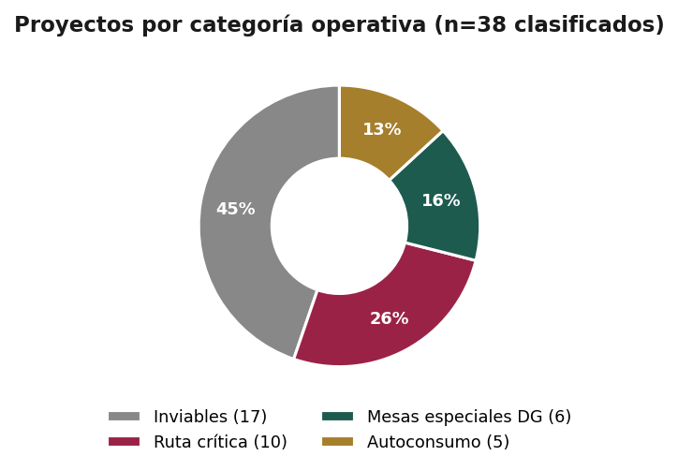
Figura 1. Distribución por categoría operativa (proyectos clasificados).

3.3 Análisis de tecnológica
El portafolio tiene predominancia de proyectos fotovoltaicos (19 centrales), seguidos de parques eólicos (10) y cogeneración o ciclo combinado (6). El resto agrupa tecnologías hidráulicas, turbina de gas con cogeneración y otras modalidades. La concentración geográfica es notable: Chihuahua (9 proyectos) y Yucatán (8) concentran cerca de la tercera parte del total de registros.
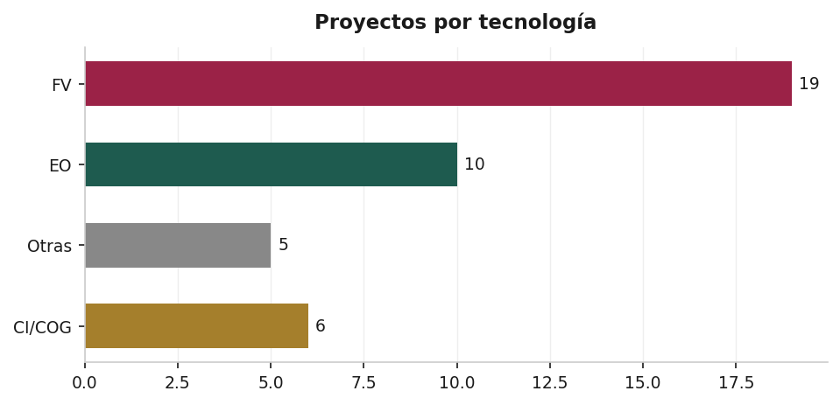
Figura 2. Distribución de proyectos por tecnología de generación.

4. Minutas revisadas y bitácora de eventos

Para alimentar los datos se revisó la documentación compartida correspondiente a reuniones celebradas entre el 21 de abril y el 20 de mayo de 2026:
FECHA | DOCUMENTO FUENTE | PROYECTOS CUBIERTOS | TIPO
21/04/2026 | Minuta DZILAM.docx | Eólica Dzilam | Minuta de reunión
07/05/2026 | Nota Técnica Proyectos Firmes 07/05/2026 | 17 proyectos del Grupo I, II y III (Tizimín II, Chicxulub I/II, PS Aguascalientes Sur I, Alaia II–V, Enel (5), Bester, Aldesa, Acciona, Flextronics, Ternium, Neoen) | Nota técnica
20/05/2026 | Nota_Reunión_Alaias y Villa de Arriaga_VF1.docx | Alaia II/III/IV/V, Altair, RMSC Comercio, Energía Villa de Arriaga | Minuta de reunión
20/05/2026 | Minuta Mesa eléctrica – Ruta Interconexión 20/05/2026 | Proyectos con ruta de interconexión pendiente (varios) | Minuta de reunión
20/05/2026 | Ficha_Proyecto Central Hidroeléctrica Mizú_VF1.docx | Hidroeléctrica Mizú | Ficha técnica

Se identificaron 38 cambios entre 31 proyectos distintos, que se documentaron en la hoja 'Bitácora', cada entrada documenta el resumen de acuerdos alcanzados en la reunión correspondiente, los compromisos y los siguientes pasos identificados, así como los riesgos u observaciones.

5. Nuevos Proyectos identificados

Los 26 proyectos que se agregaron:
N° | PROYECTO INCORPORADO | FUENTE
1 | FV Campeche Energy | SEMARNAT
2 | FV La Alegría Solar | SEMARNAT
3 | FV La Esperanza Solar | SEMARNAT
4 | FV Tecozautla | SEMARNAT
5 | FV El Toro | SEMARNAT
6 | PFV Energías Renovables de Tamaulipas | SEMARNAT
7 | Parque Eólico el 24 | SEMARNAT
8 | FV Alten Hidalgo 100 | SEMARNAT
9 | FV Global Solar 2 | SEMARNAT
10 | FV Proyecto Solar Piedras Negras | SEMARNAT
11 | FV Energía Solar Herrera | SEMARNAT
12 | EO Vientos del Caribe Hybrid | SEMARNAT
13 | EO Zapoteca de Energía | SEMARNAT
14 | EO PP. EE. Panabá 1 | SEMARNAT
15 | Eólica Dzilam | Minuta 21/04/2026
16 | FV PV Tamesí Solar | SEMARNAT
17 | Central Fotovoltaica CGS | SEMARNAT
18 | Planta Fotovoltaica Saturno Solar | SEMARNAT
19 | Planta Fotovoltaica Akuwa Solar | SEMARNAT
20 | Planta Fotovoltaica Delfín Solar | SEMARNAT
21 | PFV Tecali – La Magdalena | Minuta 07/05/2026
22 | Sol de los Manzanos | Minuta 07/05/2026
23 | Energía Villa de Arriaga | Minuta 20/05/2026
24 | Aura Solar | Minutas mayo 2026
25 | Hidroeléctrica Mizú | Ficha 20/05/2026
26 | Proman (Planta de Fertilizantes) | Minutas mayo 2026

6. Propuesta de seguimiento a los Proyectos

El objetivo es sustituir la gestión manual en Excel por una plataforma que centralice la información y permita dar trazabilidad completa a los cambios.
6.1 Dinámica
Una vez agregada la base de datos a la plataforma, el flujo de trabajo para cada reunión será el siguiente: quienes tomen las reuniones, elaborarán las minutas correspondientes, la subirán a SharePoint en la carpeta del proyecto y registrarán en la plataforma el resumen de acuerdos, los compromisos y el estatus actualizado del proyecto. El sistema generará automáticamente la bitácora, el semáforo operativo y los reportes de seguimiento en formato Excel, PDF o presentación.

